Уважаемые взрослые и дети!
Будьте внимательны! Не заряжайте устройства без присмотра, даже если зарядка не заряжает телефон или планшет - ее нельзя оставлять в розетке, это опасно!!!

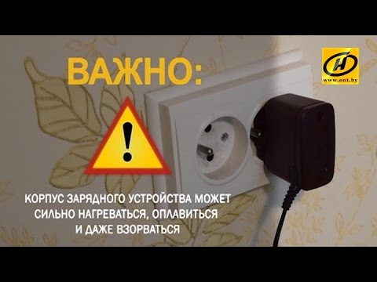
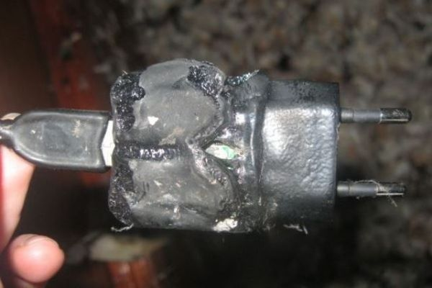
БЕРЕГИТЕ СЕБЯ И СВОИХ БЛИЗКИХ!

